 | 文 档 编 号 | 产品版本 | 密级
 | SJTU-MBL-2011-3-7-01 | V 0.1 | 内部
 | 项目名称： mobili |  | 共22页

mobili项目
可行性分析报告
(仅供内部使用)

文 档 作 者： 王光浩 项家齐 日期：2011-3-7
审 核 人 员： 娄坚 朱桦 郭奕东 日期：2011-3-7
批 准 人 员： 娄坚 日期：2011-3-7



上海交通大学信息安全工程学院
版权所有 不得复制

目录
目录 2
摘要 3
版本历史 4
项目小组 4
1．引言 5
1.1编写目的 5
1.2项目背景 5
1.3定义 5
1.4参考资料 5
2．可行性研究的前提 6
2.1要求 6
2.2目标 6
2.3条件、假定和限制 6
2.4可行性研究方法 7
2.5决定可行性的主要因素 7
3．对现有系统的分析 8
3.1处理流程和数据流程 8
3.2工作负荷 9
3.3费用支出 9
3.4人员 9
3.5设备 9
3.6局限性 9
4．所建议技术可行性分析 9
4.1对系统的简要描述 9
4.2处理流程和数据流程 11
4.3与现有系统比较的优越性 15
4.4采用建议系统可能带来的影响 16
4.5技术可行性评价 17
5．所建议系统经济可行性分析 18
5.1支出 18
5.2效益 19
5.3收益/投资比 19
5.4投资回收周期 19
5.5敏感性分析 19
6．社会因素可行性分析 20
6.1法律因素 20
6.2用户使用可行性 20
7．其他可供选择的方案 20
7.1 可选择的系统方案1 21
7.2 可选择的系统方案2 21
8.结论意见 21

摘要
摘 要:
bilibili.us手机客户端，用以完成手机端的视频播放，评论显示，评论的提交以及用户信息的管理等功能。
关键词:
bilibili andoird 视频播放 web2.0 客户端
缩略语说明：略

版本历史
姓名 | 日期 | 更改内容 | 版本
王光浩 | 2011-3-7 | 初次定稿，确定项目任务草案 | 0.1

项目小组
职务 | 姓名 | 学号 | 职责
组长 | 娄坚 | 5081109067 | 本说明书第一和第二部分撰写
组员 | 王光浩 | 5080369018 | 本说明书第三部分撰写，第四部分绘图，全文定稿
组员 | 朱桦 | 5080369026 | 本说明书第五和第六部分撰写
组员 | 项家齐 | 5080369048 | 本说明书第三和第四部分撰写
组员 | 郭奕东 | 5080369059 | 本说明书第七和第八部分撰写

1．引言

1.1编写目的
本文档编写的目的在于说明mobili在技术上实现的可行性，提出软件实现过程中可能遇到的问题以及可能的解决办法，并给出实现软件预期功能的可能方案，初步论证方法及手段。

1.2项目背景
- 项目名称: Mobili
- 项目的任务提出者: Mobili项目组
项目开发者: Mobili项目组
用户: Android手机用户和bilibili.us手机用户
实现软件的单位: 上级交通大学信息安全学院
- 项目与其他软件或其他系统的关系:
- bilibili.us: Mobili的服务网站，所有客户端的内容来源以及进行通信的主要对象，每个请求都从其获得内容并呈现在手机中
- SQLite数据库: Mobili软件的数据存储数据库，用以存储用户的信息，缓存播放列表以及评论列表

1.3定义
甘特图：以图示的方式通过活动列表和时间刻度形象地表示出项目的活动顺序与持续时间。
弹幕: 出现在bilibili视频中的字幕，由于会飞，所以叫弹幕
Flash: 是由macromedia公司推出的交互式矢量图和 Web 动画的标准，由Adobe公司收购。网页设计者使用 Flash 创作出既漂亮又可改变尺寸的导航界面以及其他奇特的效果。 另有星际争霸选手李永浩以Flash为名。

1.4参考资料
- 余志龙,Google Android SDK开发范例大全,人民邮电出版社,2009.
- gasolin,深入浅出Android—Google手持设备应用程式设计.
- www.google.com提供的资料支持.

2．可行性研究的前提

2.1要求
- 功能: 在手机上播放 bilibili.us 网站上的视频，能够现实其视频中的弹幕，显示视频的评论，抓取视频列表等。同时客户端能够让用户登陆，管理自己收藏视频，并对某个视频发表评论。
- 性能: 不同Android手机性能差异巨大，基本预期是达到视频播放不掉帧，程序整体不令系统崩溃即是可以接受的性能指标
- 输出: 手机屏幕、手机功放
- 输入: 手机屏幕、键盘
- 基本的数据流程和处理流程:
- 安全与保密要求: 对与系统而言，要求程序不崩溃。对用户安全而言，其登陆过程和密码存储需要进行加密
- 与软件相关的其他系统: 使用Android SDK + Eclipse进行系统开发。另外需要 bilibili.us网站的交互，情况需要的时候申请对方网站的API

2.2目标
在手机上实现 视频网站播放是现在手机应用的一大趋势。bilibili.us 是国内比较出名的弹幕视频网站，但其属于个人性质网站，没有相应的周边开发，虽然有类似的开源项目在进行，但是社区力量薄弱，难成气候。在手机端看此网站视频是广大Anroid用户的需求之一，而现今随着只能手机的推广，这一需求在学生群体中更是迫切。故希望通过我们的项目开发使得用户能够在手机上观看、评论、收藏和管理自己在bilibili.us上的视频。

2.3条件、假定和限制
2.3.1 建议软件开发运行的最短寿命
该软件是附属与 bilibili.us的客户端，又是市面上首款Android客户端，考虑到其网站在 Alexa上显示的中国地区排名 1,287，属于相当靠前的网站。同时其主要用户是智能机拥有量比较高的年轻人，所以其受欢迎程度是可想而知的。该网站目前还处于增长期，所以保守估计最短寿命3年。

2.3.2 进行系统方案选择比较的期限
目前有两种系统选择方案，一种是直接使用其网站自带的Flash player播放器，另一种是使用Android的API另外实现一套播放系统。其比较结果最迟不能超过2011年3月12日。

2.3.3 经费来源和使用限制
项目经费全由小组自行承担。进一步的如Android市场注册所需的25刀会另外在寻求帮助或者小组自行承担。其费用主要是用于资料查询，设备和相关手续费用。

2.3.4 法律和政策方面的限制
由于软件的所有内容来自于 bilibili.us 所以和内容相关的的版权由 bilibili.us 负责，而客户端使用的所有API，bilibili.us 网站有全部解释权和拥有权。

2.3.5 硬件、软件、运行环境和开发环境的条件和限制:
硬件要求: CPU 800 MHZ以上，256RAM
软件要求: Android 2.2，Flash 10.1及以上
开发环境: Android SDK 2.2. Eclipse
运行环境: Android 2.2，模拟器

2.3.6 可利用的信息和资源:
网络、图书馆以及开源项目

2.3.7 建议开发软件投入使用的最迟时间
软件投入使用的最迟时间定于2011年5月，争取4月内完成并通过市场审核

2.4可行性研究方法
项目组通过比较现有视频网站的客户端以及现有web2.0类型网站的客户端，分析研究，并讨论其中的优点，加以对这款仅有的针对弹幕网站客户端进行开发计划讨论，并且分析研究其中的技术可行性，完成对系统的预期

2.5决定可行性的主要因素
对于该项目的开发决定因素是技术可行性。由于需求较小，我们必须在功能实现的情况下减少对系统资源的消耗。这必须采用合适的实现方法，如是否使用Flash来进行视频播放，以及对手机资源的调配、网站环境的了解等。所以必须找到一个合适的技术支撑点来完成可行性的论证。

3．对现有系统的分析

3.1处理流程和数据流程
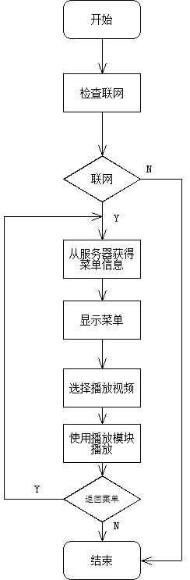
图1 常规播放视频的流程
现有系统一般先通过模块测试是否联网，如果没有联网则提示用户需要联网，之后通过菜单选择来获得需要访问的视频，之后向服务器交互获得视频流进行播放。一般的视频播放的软件都满足该流程，所以不需要进行过分修正。

3.2工作负荷
系统的负担主要是网速的负担和系统处理的负担，由于网速的优劣可能视频缓冲的速度不能保持一样，由于机器配置的好坏，处理flash的速度也可能有所不同，所以环境的因素对于软件的运行影响很大，只能依靠硬件技术的提高来避免软件的瓶颈。

3.3费用支出
运行不需要任何的费用，主要费用在于联网产生的浏览，具体资费与当地网络运营商有关，与系统本身没有任何关系。由于流量产生的费用会用信息告知顾客。

3.4人员
系统开发人员为5人，需要的技术为android编程技术，熟悉web编程，同时需要一定的建模和文档水平。维护分为网站本身的维护和软件的维护两部分，网站部分由其工作人员自习管理位于，软件的后续维护和继续开发需要2至3人。

3.5设备
Google Android手机。

3.6局限性
手机上网业务已成为人们日常交流中必不可少的一项服务，而用手机看视频也在智能机配置不断升级之后成为很多人喜欢的娱乐项目。然而，现有的Google Android手机平台上的视频软件都不太完善。使用Android 2.2操作系统的milestone手机测试了一些软件，可以发现具体问题包括：
- 软件依托的网站被GFW所屏蔽，比如youtube和nico这一些比较知名的网站，其软件内容比较全面，但是由于政治问题被GFW所屏蔽。
- 软件的内容裁剪非常严重，比如土豆和优酷这类国人熟悉的网站，其在安卓上的软件内容被大量删减，只能看到少部分视频，对于用户的体验是毁灭性的。
- 软件的娱乐性很差，一般软件功能仅仅限于观看和留言，不能够调动起用户的互动的。

4．所建议技术可行性分析

4.1对系统的简要描述
本系统一共包括六个主要的模块：联网测试模块，菜单界面模块，视频播放器模块，登陆认证模块，评论功能模块，环境设置调整模块。下面对各个模块进行概要性的简介。
- 联网测试模块
该模块需要实现的主要功能为软件启动后对联网环境进行的一定程度上的测试。由于本软件是一款视频网站的手机端客户端，而流媒体的应用对于网络的带宽、延迟和实时性都具有很高的要求，该部分模块的功能就是测试网络环境以得知其他模块在当前网络环境下是否可以正常工作，并给出相应的提示以防止用户在网络环境不能达到要求的时候仍可以使用软件而得到糟糕的用户体验。
- 菜单界面模块
该模块需要实现的主要功能为软件主界面的构成，以及将原Web端接入可获得的网页形式的界面转化为手机端可以接受的，用户体验良好的手机端程序的界面和列表。由于本软件是一款Web应用的手机端的客户端，势必需要涉及到Web界面和手机端界面的互相转化的问题，该部分模块的主要功能就是提供给用户以手机端界面的方式接入到原来的Web应用中的便捷的UI，该部分模块可能在以后的设计中会进一步细化。
- 视频播放器模块
该模块需要实现的主要功能为视频流的获取和播放，以及滚动弹幕评论的显示。该部分为本软件需要实现的核心功能模块，它直接关系到软件的主体功能是否实现。该部分会采用Android在2.2以后增添的Flash支持功能，尽量使用原Web应用中已经实现的播放器模块，做到在手机端尽量还原视频网站的体验。
- 登陆认证模块
该模块需要实现的主要功能为原Web应用的用户中心相关功能的部分本地化。由于bilibili视频网站具有一定程度的以用户为中心的功能，所以登陆认证模块是必须需要添加的模块。该部分的功能主要实现的方法就是通过在本地构建一套简单的和用户交互的模块，然后从后台通过HTTP的方式模拟一个正常的用户在bilibili上进行登陆和认证，然后将返回的信息经过一定的处理告知用户，整体过程就如同用户直接在bilibili上登陆一样。
- 评论功能模块
该模块需要实现的主要功能为原Web应用的主要的以用户为中心的评论功能。该部分的功能同样是从后台通过HTTP的方式模拟正常用户的正常发表评论的操作，将用户需要发送的评论发送出去，整体过程就如同用户直接在bilibili上发表评论一样。
- 环境设置调整模块
该模块需要实现的主要功能为程序的整体设置的调整和配置，由于本软件对运行环境和网络环境有一定程度上的要求，所以关于环境方面的设置（如某些功能的启用禁用，网络环境的选择等）有助于用户在不同情况下都可以最佳地使用本软件。
对于2.1中的要求，叙述如下：
要求1：在手机上播放 bilibili.us 网站上的视频，能够现实其视频中的弹幕。
实现方法：通过调用flash编写播放器模块可以很简单地实现视频播放和弹幕显示的功能。
要求2：显示视频的评论，抓取视频列表等。
实现方法：通过后台模仿正常情况下和Web应用的交互可以获得需要的信息。
要求3：同时客户端能够让用户登陆，管理自己收藏视频，并对某个视频发表评论。
实现方法：通过后台模仿正常情况下的用户操作功能可以简单有效地实现一些基本的用户管理的操作。
要求4：手机屏幕、手机功放输出，手机屏幕、键盘输入，程序不崩溃。
实现方法：这些功能都是手机基本的功能，不崩溃则是基本的质量标准。
要求5：对用户安全而言，其登陆过程和密码存储需要进行加密。
实现方法：可以采用一些手机端性能可以做到的简单的加密机制，做到基本的加密即可达到要求。

4.2处理流程和数据流程
4.2.1 处理流程
4.2.1.1 视频播放流程
视频播放的流程如下图所示，程序开启后首先进行联网环境的测试，然后向用户显示菜单，用户进行相应的选择以后，程序对选择的项目进行判断进行下一级菜单的选择或者是调用播放器模块播放用户指定的视频节目。当用户选择结束时程序可以自行结束。

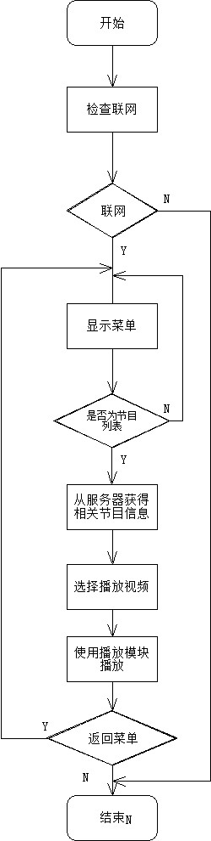
图2.mobili播放流程
4.2.1.2 用户评论系统流程
用户评论系统的流程分为两个部分，即用户登录部分以及发表评论部分。其流程如下图所示。
用户登录部分采用用户登录模块，通过向用户询问用户信息然后提交给服务器验证完成整个登录过程。
发表评论部分则是采用用户登录部分已经登录成功的用户身份，由用户提交评论发布的命令然后提交给评论服务器完成评论发表的过程，用户可以选择在某个视频发表评论，所以这个过程其实和视频播放过程是存在交集的。

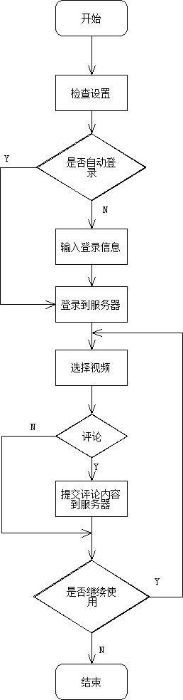
图3. mobili评论流程
4.2.2 数据流程
如下示两图所示，基本上数据流通过互联网为媒介在软件和网站之间进行通信，视频通信时将有额外的数据流进入缓存中以缓解本地和远端以及互联网的各种不匹配问题。
软件负责将数据流转化为用户可以识别的信息并显示给用户，同时将用户的指令转化为网站可以识别的指令通过互联网提交给网站，完成整个交互过程。
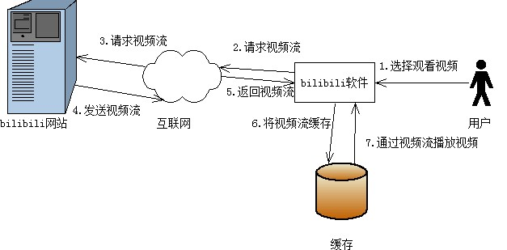
图4.视频播放的数据流
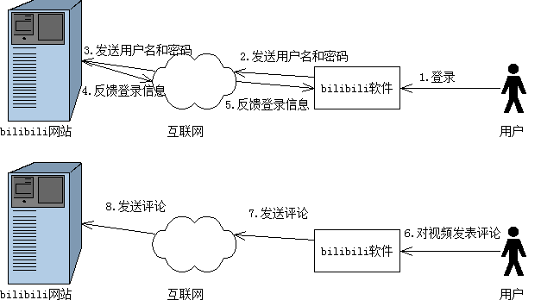
图5.评论相关的数据流图

4.3与现有系统比较的优越性
首先当前在Android平台上直接作为bilibili.us网站的手机客户端是不存在的，也就是和本软件具有完全相同目的的软件是不存在的。
而对于现有市场上的同类软件，比如优酷的手机端应用，以及日本的nicovideo的一些由第三方开发的手机端应用等，我们开发的软件将在各个方面有所超越，以下将一一列举。
首先，在视频来源方面，我们的软件采用的是和普通Web端完全相同的接入方式进行视频获取的，也就是说从正常的Web端可以获取到的视频资源理论上我们的软件均可以看到，也就是说bilibili.us全站均可以通过手机客户端进行观看，而国内的应用如优酷，其应用中的视频源只是其主站的极其少量的一部分，丰富程度将远不及我们的软件。
其次，从可靠性方面，我们的软件将在对网络环境进行充足的评估和测试以后决定是否连接网站提供给用户服务，目的是提高软件的服务质量提高用户体验，对比国外的nicovideo的第三方开发的客户端来看，该客户端只是作为一个网站的纯粹的本地化的存在，在使用了flash技术的情况下没有考虑到网络条件带来的影响，所以播放视频经常出现不能播放或者是掉帧的情况，我们认为这在我们的软件中将大幅改善。
最后，比起现有的其他手机端的视频网站的应用中仅仅对视频观看功能的支持，我们添加了一些在原站中存在的用户中心的基本功能，更进一步完善了软件作为视频网站客户端的功能，可以最大程度还原用户直接访问bilibili.us网站的体验。
综上所述，我们的软件将是在现有软件的基础上进行增添创新，取之于现有系统但是超越现有系统的一套综合的Web2.0应用的Android端的客户端。

4.4采用建议系统可能带来的影响

4.4.1对设备的影响
本套系统需要采用了Google Android操作系统的手机并且达到一定程度的硬件水平才能够使用本系统。
理论上本软件对设备的影响将较小，采用Flash技术以后硬件设备对本系统的影响将主要体现在性能上。

4.4.2对现有软件的影响
本套系统需要手机端的固件版本至少为2.2且添加了Flash技术的支持，缺少这些关键的软件支持将导致程序功能部分或完全丧失。
本软件为独立的一个应用，理论上不会依赖于其他的应用软件也不会对其他应用软件造成影响。

4.4.3对用户的影响
本套系统只需要用户具有基本的手机操作能力即可。

4.4.4对系统运行的影响
本套系统的主要应用采用的是Flash技术，而该技术不是完全针对手机平台进行设计的系统，所以可能需要占用较多的CPU时间，视机器性能可能会对系统运行造成拖慢、停顿甚至完全停滞的影响。
同时在用户登录的过程中加解密的开销也可能对系统运行造成一定的影响，但是相比播放模块造成的影响来说不是大的问题。

4.4.5对开发环境的影响
本系统的开发环境是虚拟环境和实际环境相结合，及同时使用AVD和实际的设备进行开发，因为高CPU时间占用的应用在AVD上的模拟效果必然不好，所以必须有一部分的测试在实机上进行以保证质量。

4.4.6对运行环境的影响
理论上本系统应该对运行环境没有影响，实际上可能会由于占用CPU时间过多导致环境出现不稳定等情况，这取决于运行环境的性能。
由于本系统的可能对于CPU的要求较高，可能会造成实际手机发热，续航时间缩短，功耗变大等问题。

4.4.7对经费支出的影响
本系统的开发所使用的资料、源代码等基本是开源和免费的，部分资料来源为图书馆借阅图书和同学自己拥有的藏书，所以开发方面的成本可以也可以说是免费的。
预计以后如果软件投入使用以后需要一定程度上的经费进行持续的后续维护开发，如果采用原项目组进行持续维护的话那也不会产生额外的经费支出，如果委托他人则会产生一恒定的经费支出，该方面经费支出当前还无法预计。
本系统的运行所需要的费用主要是由网络流量造成的通信费用，该部分费用由网络运营环境决定。

4.5技术可行性评价
我们分析认为，在当前的手机平台的限制条件下，功能目标基本是可以达到的：如今Android的手机的CPU处理性能总体来说在一个不错的水平，在前期的测试中我们小组成员的设备直接对Web应用采用浏览器进行接入也可以达到一定程度的用户体验，我们认为在客户端一定程度的优化的情况下以及普通手机硬件配置的前提下功能目标完全是可以达到的，即使有苛刻的硬件环境现实我们也认为可以保证一定程度上的完成度。
从现有技术的角度方面分析，我们的程序的功能目标完全是可以达到的：Google从Android 2.2系统开始对Adobe Flash提供了支持，这为我们的项目实现提供的极佳的便利条件，这使得关键的播放器模块部分的实现得到了极大的简化，从而可以更加确实有效地完成功能目标。而从开发人员的技术能力程度上来分析，本软件的需要使用到的技术并不是什么特别难的技术，而开发人员普遍拥有一定程度的程序开发经验，我们认为在当前组内成员的构成条件下完成功能目标是完全没有问题的。
在前期分析中我们推测该系统可能需要5~6人才能够完成整个系统设计和测试，但是由于Flash的引进，一些复杂的技术问题可以得以跳过，当前我们估计只需要2~3人即可完成整个程序的设计和开发，而我们小组成员有5人，我们认为从开发到测试到完善我们都能够有足够的人力来完成这个项目，只要我们小组成员能够合作顺利且认真投入的话，完成项目是没有任何问题的，甚至可能可以完成一些额外的在设计中非硬性设定的目标。
虽然本次软件项目的开发周期较短，日程可能比较紧凑，但是我认为根据我们当前小组成员的构成和人员能力的估计，在限定的时间内完成任务是完全没有问题的，同时我们前期已经对项目有了充分的预估，且组内有两位成员对原Web应用的理解是十分深刻的，再考虑到我们可能可以获得外部即该网站的部分技术支援，综合考虑下在规定期限内完成开发应该不成问题。

5．所建议系统经济可行性分析

5.1支出

5.1.1基建投资
本项目小组成员小组中共有组员5人，手机型号分别为：
HTC HD2 *1
MOTO Milestone *2
Sony Ericsson X8 *1
Palm pre *1
共计5台手机

其中，手机平台分布为
Android OS *4
Web OS *1

其中，Android OS可以细分为：
Android 2.2 *3
Android 2.1 *1
综上，我们没有需要新采购一部开发机的需求，本身组员手机已经包含在谷歌Android平台上低端，中端，和高端3类终端，因此对于软件在实际机器上的测试也能够涉及更为宽广的用户群，而对于编程开发的平台，组员均有笔记本电脑，因此总计基建投资为人民币0元。

5.1.2其他一次性支出
暂无

5.1.3经常性支出
经常新支出基本在于维护，具体的费用需要软件发布后用户反响以及反映来确定更新补丁的频繁度，目前不宜计算，但预计为每人每周1小时，每人20元/时人工费，每周需要人民币100元。

5.2效益

5.2.1一次性收益
本软件由组员自行开发，非外包项目，没有投资公司或投资来源，因此一次性收益为人民币0元。

5.2.2经常性收益
本软件定位为免费软件，因此不向使用用户收费，升级也为免费行为，故经常性收益为人民币0元。

5.2.3不可定量收益
可能在软件中插入谷歌广告，可能会有一定的不可定量收益，但由于软件的受欢迎程度在投入市场前不可预计，因此该收益无法预测。
但对于个人的经历而言，此次Android平台的开发对每个人都是受益匪浅的，特别是在Android平台即将占据市场半壁江山的2011年，在可以预见的未来，Android都将可能是市场的巨人，而能够开发此平台上的软件对于我们来说，都是宝贵的经历和经验，是不可定量的精神收益。

5.3收益/投资比
本次投资没有直接的经济收益，但是精神上，实际的开发知识上是收益颇丰的，我们得到了对于谷歌Android平台软件开发的经验，这种收益不是用纸面上的人民币可以反应的，甚至对某些人来说，可以确定他们未来的方向。

5.4投资回收周期
短期内无法有经济获利，可能在未来的就业中获得回报，投资回收周期较长。

5.5敏感性分析

5.5.1系统生存周期长短
Bilibli本身拥有很大的用户群，这些用户群普遍属于在15~25岁左右的男青年，同样的，这一年龄段的男青年在电子产品的需求度也是最高的，并且有调查显示，该年龄段的男青年在Android平台的持有者的年龄分布段中，为最高的分布，即很大一部分的Android用户为15~25岁男青年，因此，本软件拥有持续，大量的用户群，而在短期内应该不会有具有类似功能的软件，因此本软件的生存周期应为一年以上（因为1年后谷歌可能会推出更为新的Android操作系统版本）。

5.5.2系统工作负荷量
暂无

5.5.3处理速度要求
本软件由于掉用flash，因此手机必须为Android 2.2以上系统，并且由于flash对于手机的CPU处理器要求较高，因此，本软件对于手机的处理速度要求较高，推荐手机应有1GHz以上的处理器频率，对于中端的Android手机，推荐使用SetCPU软件在取得Root后进行适当的超频，达到最好的使用效果。

5.5.3设备和软件配置的变化对支出和效益的影响
设备的变化必定会使得开发的支出增加，比如购入处理器更为强大的Android平台手机，但对于收益没有影响。

6．社会因素可行性分析

6.1法律因素
本软件属开源，未完全自主的开发，不侵犯任何专利，不侵犯任何版权，如果有涉及专利与版权相关的问题，请致电联系。

6.2用户使用可行性
本软件的的用户群普遍属于在15~25岁左右的男青年，同样的，这一年龄段的男青年在电子产品的需求度也是最高的，并且有调查显示，该年龄段的男青年在Android平台的持有者的年龄分布段中，为最高的分布，即很大一部分的Android用户为15~25岁男青年，有较高的电子产品使用知识，因此用户上手的时间不会很长。

7．其他可供选择的方案
流媒体的播放是一项相对复杂的技术，并且对系统资源消耗的比较大，尤其是我们所选的弹幕视屏站弹幕的效果对嵌入式CPU极大的一项挑战。组员曾用手机浏览器直接观看该网站的flash视屏，不加弹幕时还比较流畅，而开启但幕后产生严重的掉帧、延时、停顿等问题。然而弹幕才是bilibili的精髓，不可抛弃，所以我们组有两套方案，可以根据具体完成情况选择。

7.1 可选择的系统方案1
直接使用flash播放器播放视频，提取网页的地址传递给flash即可。该方案比较简单，且flash技术比较成熟。但问题在于效率太低，如果可能的话，需要在优化上下功夫。并且android 2.1 及以前的版本不支持adobe flash。

7.2 可选择的系统方案2
由于bilibili的是视频格式是flv封装的H.264，而目前大部分手机内置H.264的硬解码或硬件加速，因此我们希望能都调用手机的芯片来处理视频播放，这样不仅提高效率并且减少功耗。缺点在于该方案的技术含量较高，不知最终能否做出满足要求的成品。
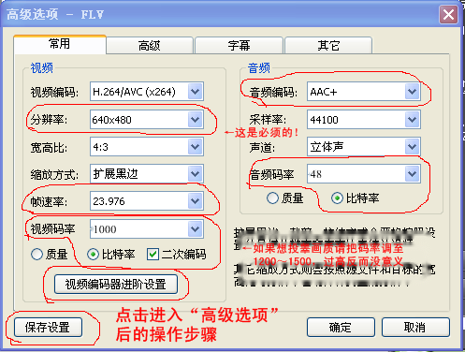
图6.bilibili的视频压缩格式
从上图可以看出Bilibili官方压缩教程中可以看出视频编码采用的是H.264。

8.结论意见
优酷、土豆、新浪等网站已经证明了视频网站的确有很大的市场需求，而弹幕这可以用户看到其他用户人时时评论的创意增强了交互性，增强了用户间的交流。在因特网强调相互交流的大背景下，可以预见弹幕将成为在线视频网站的大趋势。而支持弹幕的软件目前在手机市场下尚未出现，本项目适逢其时。
本项目所有的技术文档和代码均有书籍和网络提供，而所需的各种设备组内成员自己都以拥有，对资金需求基本没有，可以说是零投入。
本项目组中5位同学学习成绩优异，热衷于新技术，对该项目充满热情。又已有比较充分的知识储备，了解软件工程、程序开发基础，又有充足的时间保证。项目组的人力资源充足。
综上，本项目天时、地利、人和均已就绪，可以组织开发。

